**Melding om oppstart av reguleringsplanarbeid**

Aktør Prosjektering AS gir med dette i samsvar med § 12-8 i plan- og bygningsloven melding om at det startes arbeid med utarbeiding av privat forslag til reguleringsplan for Hamn i Senja i Berg kommune. PlanID: 192917201903

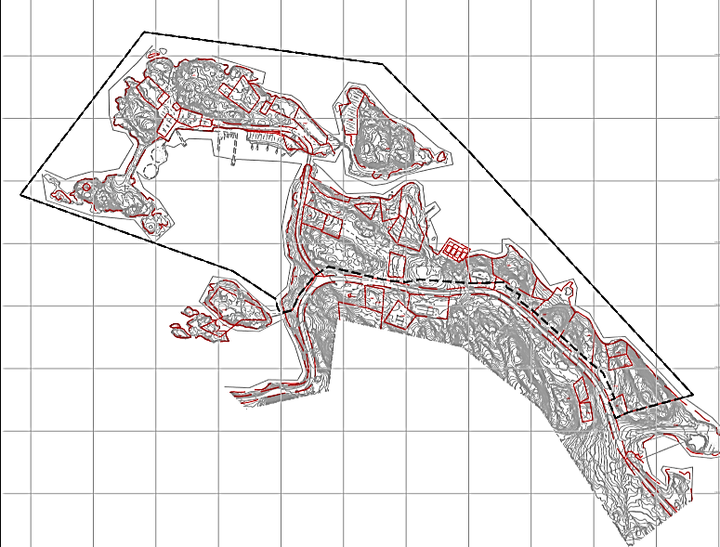

Området er på ca. 258 dekar totalt og vil bli regulert til fritids-, rekreasjons- og turismebruk. Planen vil i tillegg til turistanlegg og tilhørende havn, også inneholde arealer avsatt til boliger og fritidsboliger, samt grøntarealer.

De som etter loven har krav på skriftlig varsel om planoppstart (grunneiere, rettshavere, naboer, myndigheter m.m.) har fått/vil få dette.

Eventuelle merknader eller opplysninger som bør legges til grunn for planleggingen, skal gis til Aktør Prosjektering AS, Storgata 46, 9300 Finnsnes eller e-post [monica@aktorprosjektering.no](mailto:monica@aktorprosjektering.no) innen **15.08.2019**. Kontaktperson er Monica Schultz, telefon 920 67 288 ved behov for nærmere opplysninger. Forslagsstiller er Senja Reiseliv AS.

Oppstartvarsel legges også ut på [www.aktør.no/aktor-prosjektering](http://www.aktør.no/aktor-prosjektering).

Kopi av merknader m.m. skal i tillegg sendes til kommunen. Det vil bli invitert til infomøte for berørte parter og naboer 09.08.19.

Planen medfører etter kommunens vurdering ikke krav om konsekvensutredning etter kap. 4 i plan- og bygningsloven.

cid:image001.jpg@01D480AE.01DFB550